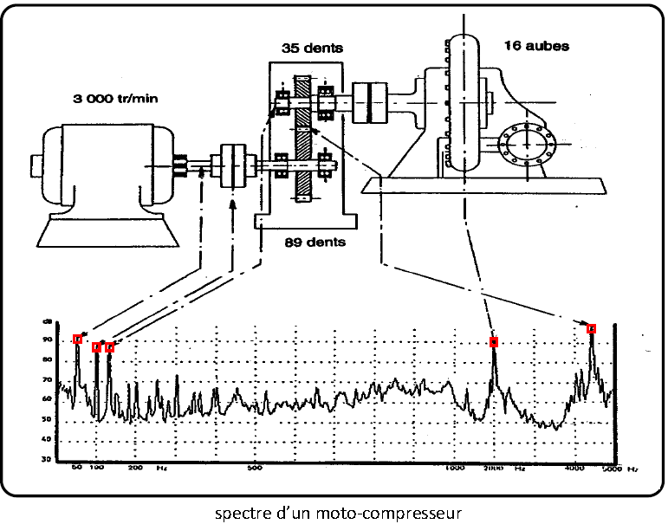
Complétez le tableau ci-dessous :
Fréquence | Interprétation
50 Hz
100 Hz
127 Hz
2034 Hz
4450 Hz

